خلاصه نتایج طرح آمارگیری کشتار دام کشتارگاه‌های کشور
اردیبهشت ۱۴۰۵
مقدمه
جمع‌آوری و انتشار آمار کشتار دام کشتارگاه‌های کشور، یکی از فعالیت‌های جاری مرکز آمار ایران است که از سال ۱۳۴۷ تا کنون ادامه دارد. اطلاعات آماری که از این طریق در اختیار برنامه‌ریزان، مسئولان اجرایی و محققان کشور قرار می‌گیرد، هرگاه با سایر اطلاعات موجود در زمینه‌ توزیع جغرافیایی جمعیت کشور، واردات و صادرات و کشتار غیر رسمی تلفیق شود، از دیدگاه‌های زیر می‌تواند مورد استفاده قرار گیرد:
1. محاسبه‌ عرضه سرانه‌ گوشت قرمز به‌عنوان یکی از شاخص‌های وضعیت اجتماعی و اقتصادی؛
2. تخمین برخی از اقلام آماری مرتبط با کشتار دام، از قبیل پوست، روده، کله، پاچه و اندرونه؛
3. تغییرات میانگین وزن لاشه، به‌عنوان شاخصی برای شناخت وضع مراتع کشور؛
4. برنامه‌ریزی برای واردات احتمالی گوشت و توزیع صحیح آن در کشور.
از ویژگی‌های مهم آمار کشتار دام کشتارگاه‌های کشور، استمرار و سرعت اجرای مراحل جمع‌آوری و استخراج آن است که
در نتیجه می‌توان به‌سرعت و در فاصله‌های زمانی کوتاه از اطلاعات حاصل برای برنامه‌ریزی استفاده کرد.
در استفاده از آمارهای این گزارش لازم است نکات زیر، مورد توجه قرار گیرند:
آ ) آمارهای ارائه‌شده، اطلاعات مربوط به کشتار دام در خارج از کشتارگاه‌های رسمی را در بر نمی‌گیرند.
ب) کشتارگاه‌های مجاز بخش خصوصی نیز در این آمارگیری منظور شده‌اند.

آمار کشتار دام در اردیبهشت ۱۴۰۵
- مقدار تولید گوشت قرمز در کشتارگاه‌های کشور در ماه اردیبهشت، بر حسب وزن لاشه‌های کشتار شده 37,194 تن بوده است.
- تعداد لاشه‌های قابل مصرف گوسفند و بره ذبح‌شده در ماه اردیبهشت، 620 هزار لاشه به وزن 12,702 تن بوده که این تعداد در ماه مشابه سال قبل، 626 هزار لاشه به وزن 12,809 تن بوده است. استان تهران با 124 هزار لاشه بیش‌ترین تعداد، و استان خراسان رضوی با 2,704 تن بیش‌ترین وزن را در این ماه به خود اختصاص داده‌اند.
- تعداد لاشه‌های قابل مصرف بز و بزغاله ذبح‌شده در ماه اردیبهشت، 152 هزار لاشه به وزن 2,530 تن بوده که این تعداد در ماه مشابه سال قبل، 141 هزار لاشه به وزن 2,210 تن بوده است. استان اصفهان با 36 هزار لاشه به وزن 551 تن بیش‌ترین تعداد و وزن را در این ماه به خود اختصاص داده است.
- تعداد لاشه‌های قابل مصرف گاو و گوساله ذبح‌شده در ماه اردیبهشت، 95 هزار لاشه به وزن 21,149 تن بوده که این تعداد در ماه مشابه سال قبل، 93 هزار لاشه به وزن 21,093 تن بوده است. استان تهران با 17 هزار لاشه به وزن 3,021 تن بیش‌ترین تعداد و وزن را در این ماه به خود اختصاص داده ‌است.
- تعداد لاشه‌های قابل مصرف گاومیش و بچه‌گاومیش ذبح‌شده در ماه اردیبهشت، 2,226 لاشه به وزن 450 تن بوده که این تعداد در ماه مشابه سال قبل، 2,309 لاشه به وزن 506 تن بوده است. استان خوزستان با 1,218 لاشه به وزن 244 تن بیش‌ترین تعداد و وزن را در این ماه به خود اختصاص داده است.
- تعداد لاشه‌های قابل مصرف شتر و بچه‌شتر ذبح‌شده در ماه اردیبهشت، 1,745 لاشه به وزن 363 تن بوده که این تعداد در ماه مشابه سال قبل، 2,201 لاشه به وزن 445 تن بوده است. استان سيستان و بلوچستان با 384 لاشه به وزن 82 تن بیش‌ترین تعداد و وزن را در این ماه به خود اختصاص داده‌اند.
- در ماه اردیبهشت، متوسط وزن لاشه‌های گوسفند و بره 20.49 کیلوگرم، بز و بزغاله 16.60 کیلوگرم، گاو و گوساله 223.37 کیلوگرم، گاومیش و بچه‌گاومیش 202.36 کیلوگرم، و شتر و بچه‌شتر 208.03 کیلوگرم بوده است.
مقدار تولید گوشت قرمز در کشتارگاه‌های رسمی کشور در اردیبهشت ۱۴۰۵ نسبت به ماه قبل (فروردین ۱۴۰۵) در حدود ۱۰ درصد افزایش داشته است. همچنین مقایسه عملکرد کشتارگاه‌های رسمی کشور در اردیبهشت ۱۴۰۵ با ماه مشابه سال ۱۴۰۴، نشان‌دهنده تغییر محسوسی در مقدار تولید گوشت قرمز نیست. مقدار تولید گوشت در اردیبهشت ۱۴۰۵ نسبت به ماه مشابه سال ۱۴۰۴ برای گاو و گوساله تغییر محسوسی نکرده؛ اما برای گوسفند و بره 1 درصد، برای گاومیش و بچه‌گاومیش ۱۱ درصد و برای شتر و بچه‌شتر ۱۸ درصد کاهش، و برای بز و بزغاله 14 درصد افزایش داشته است.

جدول 1- تعداد لاشه‌های قابل مصرف انواع دام ذبح‌شده در کشتارگاه‌های کشور در ماه اردیبهشت ۱۴۰۵ و درصد تغییر آن نسبت به ماه مشابه سال قبل
دوره زمانی | گوسفند و بره | بز و بزغاله | گاو و گوساله | گاومیش و بچه‌گاومیش | شتر و بچه‌شتر
اردیبهشت ۱۴۰۴ | 626,058 | 141,229 | 92,780 | 2,309 | 2,201
اردیبهشت ۱۴۰۵ | 619,785 | 152,381 | 94,681 | 2,226 | 1,745
تغییر | 1%- | 8% | 2% | 4%- | 21%-

جدول 2- وزن لاشه‌های قابل مصرف انواع دام ذبح‌شده در کشتارگاه‌های کشور در ماه اردیبهشت ۱۴۰۵ و درصد تغییر آن نسبت به ماه مشابه سال قبل (تُن)
دوره زمانی | جمع | گوسفند و بره | بز و بزغاله | گاو و گوساله | گاومیش و بچه‌گاومیش | شتر و بچه‌شتر
اردیبهشت ۱۴۰۴ | 37,063 | 12,809 | 2,210 | 21,093 | 506 | 445
اردیبهشت ۱۴۰۵ | 37,194 | 12,702 | 2,530 | 21,149 | 450 | 363
تغییر | 0% | 1%- | 14% | 0% | 11%- | 18%-
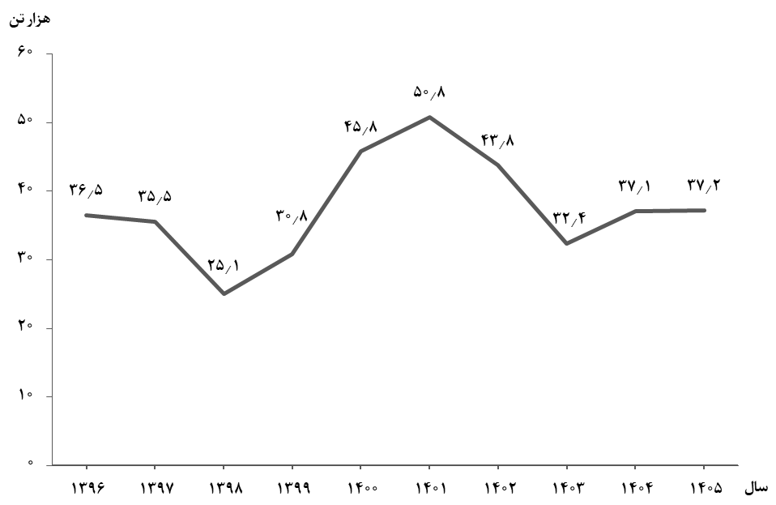
شکل 1- روند تغییرات عرضه گوشت قرمز در کشتارگاه‌های کشور در ماه اردیبهشت سال‌های ۱۳۹۶ تا ۱۴۰۵
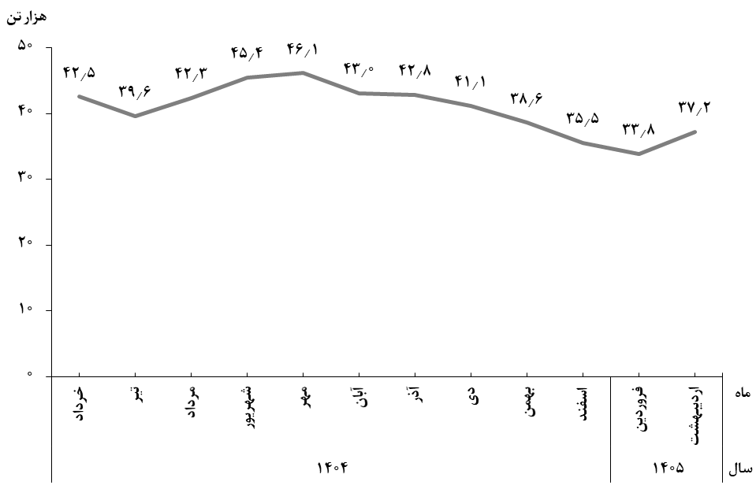
شکل 2- روند تغییرات ماهانه عرضه گوشت قرمز در کشتارگاه‌های کشور در ۱۲ ماه اخیر
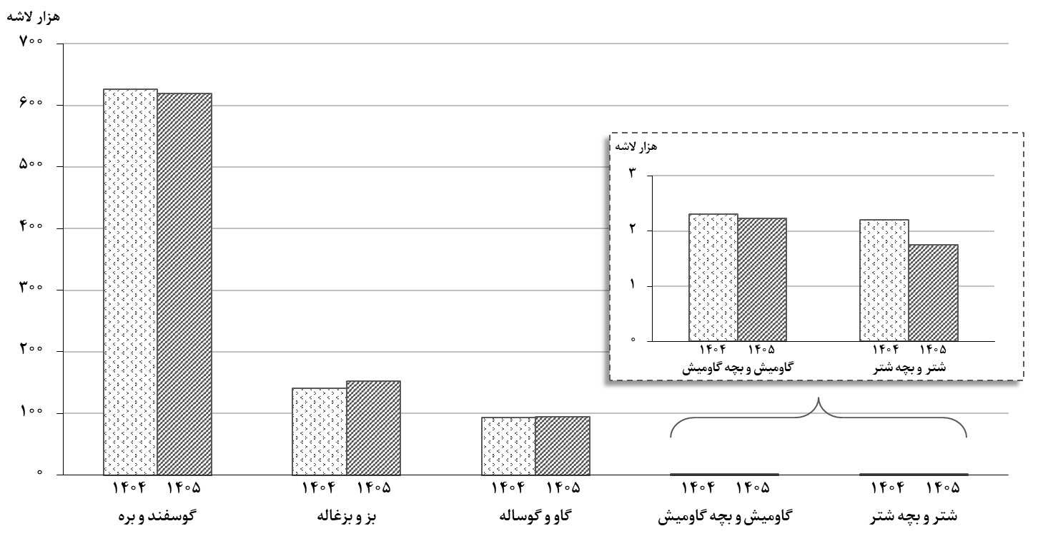
شکل 3- مقایسه تعداد لاشه‌های قابل مصرف انواع دام ذبح‌شده در کشتارگاه‌های کشور در اردیبهشت ۱۴۰۴ و ۱۴۰۵
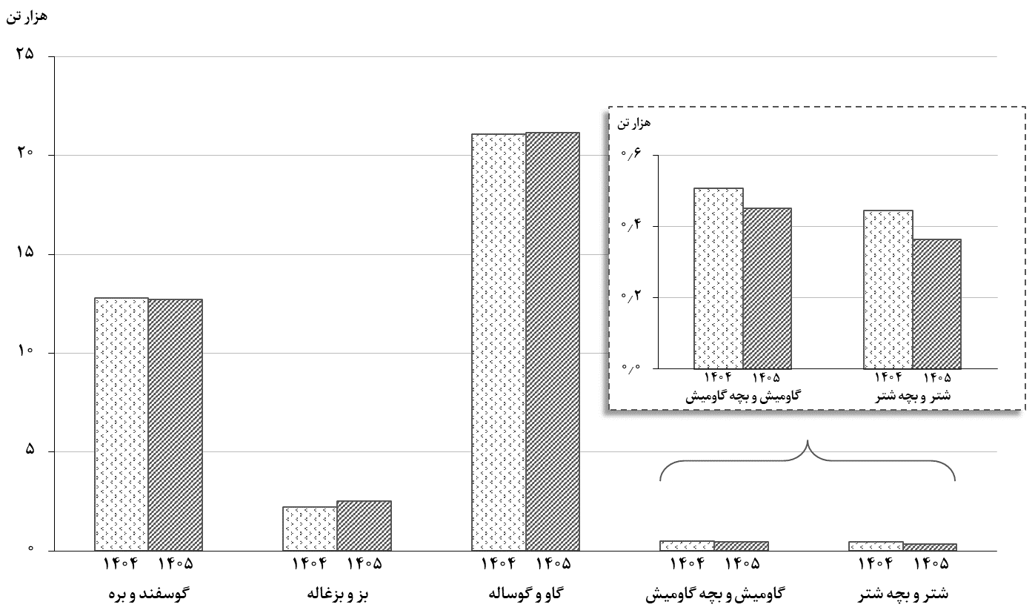
شکل 4- مقایسه وزن لاشه‌های قابل مصرف انواع دام ذبح‌شده در کشتارگاه‌های کشور در اردیبهشت ۱۴۰۴ و ۱۴۰۵

